解决办法如下：

1、如下图所示，显示器已经和笔du记本电脑zhi链接，但是显示器黑屏没反应。

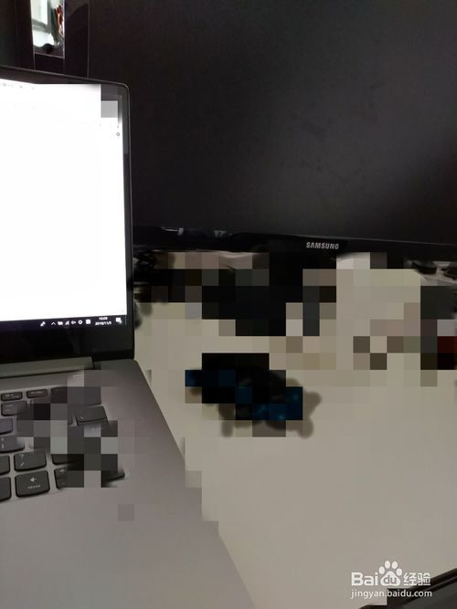

2、首先检dao查线路有没有损坏，接口有没有松动，把线路拔了 重新插入。

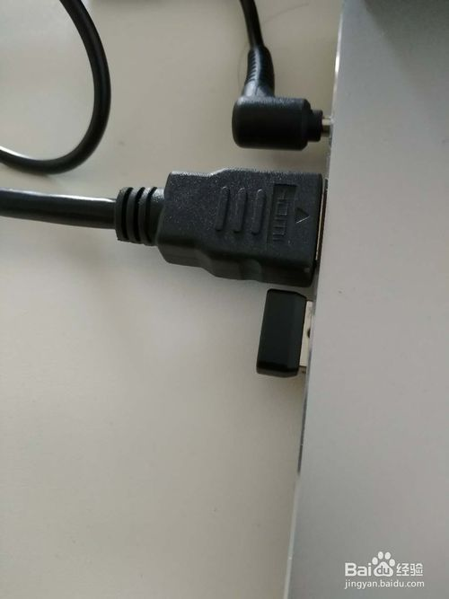

3、还是不行的话重新启动下电脑，等待重新开机后，看看是否显示了。

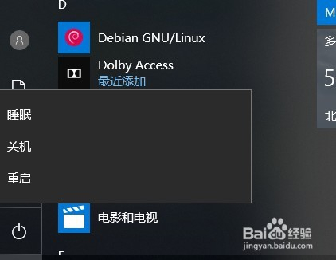

4、到了这里还是没结果，于是打开设置   系统里面看看。

如下图所示

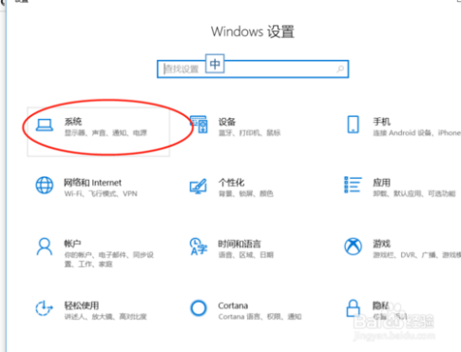

5、点开系统，然后在点击显示，看看里面设置。

如下图所示发现多显示器设置里面没多余显示器选择

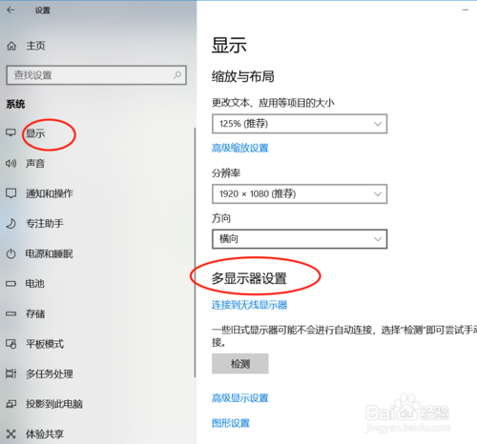

6、于是 我们使用win +p键打开投影扩展显示设置面板，发现问题出在这里，我们并未设置扩展屏幕。

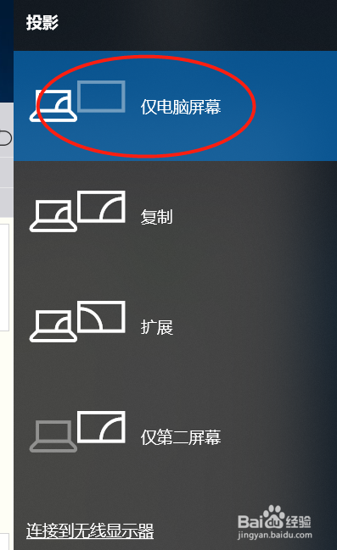

7、弹出的面板我们选择，扩展，最后发现显示了。

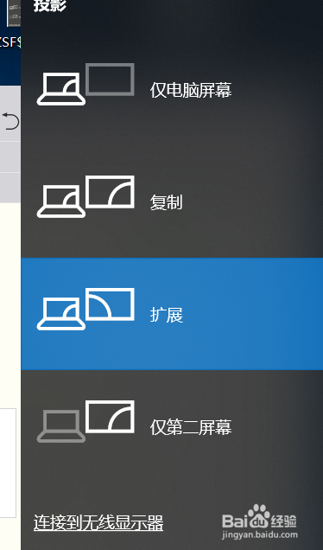

8、如果以上方法都试了，还是不行，右键电脑桌面空白处找到显示设置，在弹出的框中找到高级显示设置，然后找到显示器显示适配器属性，如图三所示，点开它，

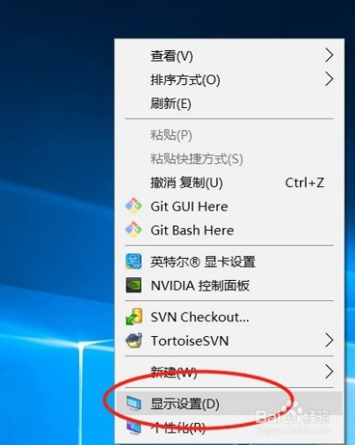

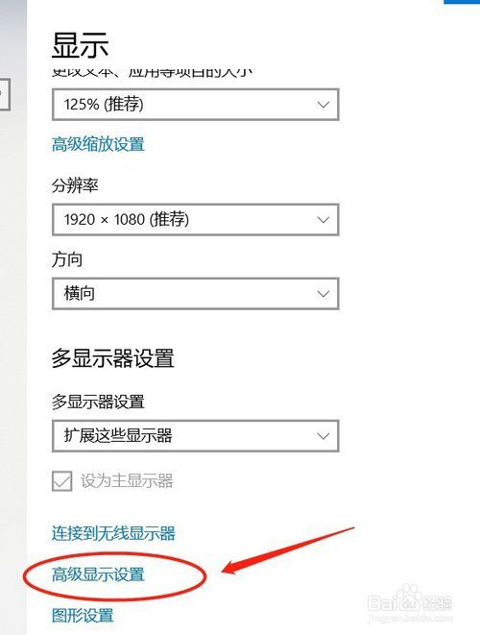

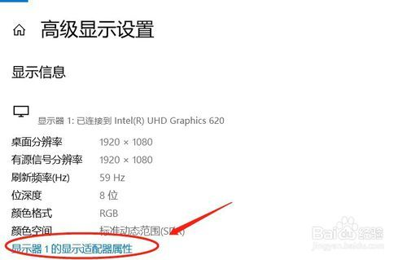

9、在弹出的框中找到属性，如图一所示，点开它，然后弹出窗口中点开驱动程序，如图二所示，在点开更新驱动程序，最后在弹出的框中自动更新驱动程序，如图三。

